口語表達課程  寒假國小   | 特色 | 聲音與情感技巧展現  臺風訓練與自信心強化  文字情感領略與傳遞  戲劇演出的創意表達
 | 對象 | 對人際溝通、團體合作有興趣之  中高年級學生，
 | 能力培養 | 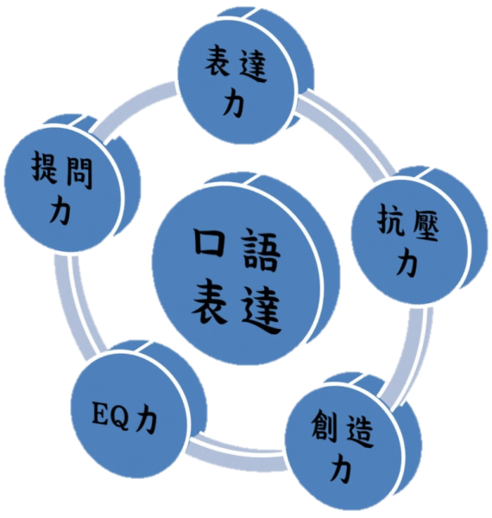

------------------------------(撕下繳回教務處)--------------------------------
107
課程成果
1. 每單元成品一篇（廣告、演說稿、劇本等型式）
2. 每單元保留至少 1 小時完整製作成果。
【上課對象】中高年級學生，每班滿25名即可開班。
【上課日期】2/5日-2/9日，上午09 ：00-12：00共上5日，15節 課。
【報名期限】請於12月28日週四中午前，將報名表繳回教務處。
【上課地點】文元國小教室（確認開班後由專人電話通知上課教室）。
【研習費用】每人1500元（確認開班後由專人通知繳費日及地點）。
【報名諮詢】聯合報寫作教室 216-1234分機6217
0989-99145林文淵先生
新推出「線上作文批改服務」，凡掃描下側 QRcode，下載註冊「聯合改作文」App者，不論是否報名課程，均可免費使用。


IOS
Android
文元國小107年寒期【口語表達課程】報名表
類別 |  | 報名班別 | 口語表達課程
學生姓名 |  | 年級 |  |  | 班級
家長聯絡 | (H)： |  |  | 行動電話：
1. 本公司致力提供學員優質教育課程及活動。您同意我們能夠利用您與孩子的姓名與電話，將本公司教育及課程相關優惠訊息提供予您。您認知並了解個人資料保護法所享有之權利及權利行使方式，已詳載於udn.com隱私權政策告知本人。
2. 您同意將學員課程期間作品無償提供予本公司及其關係企業將作品全文或其摘要做任何形式公開或出版，本公司亦得再授權予他人。您與孩子同意對本公司不行使著作人格權。
您已知悉並同意上述說明，家長簽名：

堂次 | 單元名稱 | 單元主旨 | 課程訓練 | 學習能力指標 | 成果
1 | 漫畫人生 | - 能把要表達的內容，以分鏡的概念呈現  - 能分層次的表達自己的意見 | - 有邏輯的列點表達  - 小組成員能根據設計的分鏡內容，分工演出 | - 表達力  - 創造力  - 合作力 | 創作四格漫畫
2 | 我是小小說書人 | - 說書，不只是敘述故事的情節，還要能善用聲音表情、道具來吸引聽者的注意力  - 情節該如何安排才能讓故事充滿吸引力 | - 瞭解各種聲音、道具所能製造出的戲劇效果  - 如何讓情節高潮迭起 | - 表達力  - 文字力  - 合作力 | 小組運用各種手邊的道具來說一個精彩的短篇故事
3 | 明星記者會 | - 記者會的流程和主題安排  - 記者如何提問好問題、明星如何充滿EQ的回答 | - 訓練學生能積極合作安排一場記者會  - 記者如何提問、明星如何接招 | - 提問力  - 規劃力  - 合作力 | 記者會發表
4 | 詩歌大改造 | - 選一首耳熟能詳的詩或歌曲進行改造  - 瞭解詩、歌的形式 | - 詩歌改造的注意事項，如：趣味性、押韻、給人耳目一新的感覺……  - 如何成功改造一首詩歌 | - 表達力  - 文字力  - 創造力 | 詩歌改寫
5 | Super喜劇 | - 何謂喜劇  - 瞭解構成喜劇的要素  - 劇本創作 | - 什麼元素容易令人發笑  - 如何適當的組合令人發笑的元素創作喜劇 | - 表達力  - 文字力  - 創造力 | 劇本與表演
家長配合事項：
- 請家長自行接送學生上下課並注意交通安全。
- 凡學生因故請假或缺席，不另行補課或退費。
- 活動期間如遇不可抗力之天然災害影響，將以補課方式辦理。

